Szakmai gyakorlat Törökországban

Nevsehir

2022. október 30 – november 19.

Berki Kevin hegesztő

1.Hét :
2022. október 30. Vasárnap: Nagyon izgultam mert elsőnek repültem!! Amikor felszálltunk a repülőre akkor egy picit izgultam. Kellemesen csalódtam, hogy nem is olyan vészes a repülés, rosszabbra számítottam. Tök jó volt repülni. Amikor megérkeztünk Isztambulba, alig vártam már, hogy leszálljak. Isztambulban át kellett szállni egy másik repülőre, ami elhozott Kayseribe. Kayseriben leszálltunk, átvettük a bőröndöket. Aztán jött értünk egy busz, ami elhozott Nevsehirbe. Beértünk a hotelbe, le fürödtünk, és próbáltunk aludni, de nem ment. Fel voltunk reggel 7 óráig, akkor elfáradtunk, és aludtunk egy jő másfél órát. Hétfő: Fel keltünk, lementünk reggelizni, aztán Tuncay adott nekünk feladatot, ami az volt, hogy csapatokra voltunk osztva, és a városban kellett megtalálni dolgokat pl: megkeresni a múzeumot, megkeresni a Bim boltot. Aztán visszajöttünk a hotelbe. Eredményhirdetés volt, és utána szabad időnk volt 22:00 óráig.
Kedd: Reggel felkeltünk 7-8 között és elmentünk a munkahelyre. Beosztottak minket a munkára, munkavédelmi oktatást tartottak, bemutatták mentorunkat és csináltuk a dolgunkat. Az első napon hegesztésre készítettünk elő felületeket. Főleg sarokcsiszolóval dolgoztunk. 13:00 kor ebéd volt, és egy kis szünet, aztán 13:45 körül elkezdtünk dolgozni, és 16:00 -ig dolgoztunk. Jöttek értünk busszal. Elhoztak a hotelbe és szabad idő volt, aztán 18 30-kor vacsoráztunk, és vacsora után beszélgettünk Tuncay- al.
Szerda: Reggel ugyanúgy felkeltünk. Elmentünk dolgozni, ma már hegesztettünk is. Egyelőre csak kisebb feladatokat kaptunk. Figyelték a munkánkat, de elégedettnek látszottak. Ugyanúgy 13:00- kor ebéd és pihenés, aztán megint 16:00-ig melóztunk. Jöttek értünk busszal. Aztán 16 30 körül ideértünk a hotelbe le fürödtünk és elmentünk a városba vásárolgatni. Aztán vacsoráztunk. Vacsora után török nyelvlecke
Csütörtök: Reggel ismét felkeltünk. Már majdnem bealudtunk, de sikeresen beértünk a munkahelyre. Picit faradtan melóztam, de azonkívül minden jó volt. Ebéd , és 16:00 ig meló. Visszaértünk a hotelbe! 16:30-ra, aztán 18:30-ig szabad idő program. Vacsora után elmentünk török kávét inni. Nekem nem nagyon tetszett a török kávé, helyette teáztam. Kávé után szabad idő 22:00 ig.
Péntek: Reggel elég kipihenten keltem fel, viszont nem mentem reggelizni, mert nem volt időm. Elég hamar elment a meló nap. Teherautó alkatrészeket hegesztettem össze. A minőségellenőrök nagyon jónak találták. a munkámat. Visszaértünk melóból aztán szabad program, vacsora, és Tuncayjal megbeszélés volt a melóról, meg igy mindenről.
Szombat: Reggel 8:30 kor keltünk és mentünk a kanyonokba túrázni. Elég szép hely volt. Tetszett nekem. Jó képeket lehetett csinálni. kb. 6 km-en át sétáltunk. Elmentünk ebédelni Göremébe. Aztán mentünk a török fürdőbe. Ott is elég jól éreztem magam. Volt masszírozás, az tettszett nekem a legjobban. Aztán szabadidő program volt.
Vasárnap: Reggel 6:00 kor kellett kelni, mert mentünk hőlégballonokat nézni. Reggel elég hideg volt. Kb, 1 órát néztük a ballonokat, aztán mentünk lovagolni. A lovaglás nagyon tetszett nekem. Kár, hogy csak 1 órát tudtunk lovagolni.
2. Hét
Hétfő: Reggel felkeltünk, lementünk reggelizni, aztán felöltöztünk, és mentünk dolgozni. A melóba már azért jobb kedvel vártak minket. Megismertem a hegesztőrobotok működését és kezelését. Innen kezdve a roboton dolgoztam. Pont varratokat kellett készíteni. Két alkatrészt rögzítettünk egymáshoz hegesztett kötéssel. Jó sokat megcsináltam, és a lényeg, hogy szép varratokkal. Elég hosszúnak tűnt a nap. Meg is betegedtem, a fáj hátam. Haza jöttünk a munkából és pihentünk egész vacsoráig. Vacsora után sem mentünk sehova, inkább pihentünk.
Kedd: Reggel szintén felkeltünk, lementünk reggelizni. Egy picit megfáztam, meg fájt ugye a hátam. Beszéltünk is igazgató úrral, és meg beszéltük, hogy egy napot pihenünk, mert ketten lettünk betegek. Bevettünk egy pár gyógyszert, és visszafeküdtünk aludni. 12: 30 körül felkeltem és vettem be gyógyszert. Felöltöztünk, pihentünk még egy picit, aztán elmentünk ebédelni. Gyros szendvicset ettünk, nagyon finom volt.
Szerda: Reggel már vidáman keltem, mert már nem voltam annyira bete,g és már a hátam sem fájt. Kellett azaz egy nap a pihenőre. Reggelizni nem mentem. Felöltöztünk, aztán elmentünk dolgozni. Amikor beértünk a munkahelyre, éreztem már azért, hogy sokkal barátságosabbak az emberek. Az ebéd az talán csirke comb volt rizzsel, de finom volt. Folytattam a ponthegesztést. Ez a nap is hosszúnak tűnt, de ki lehetett bírni. Amikor vége lett a munkának, mentünk a hotelbe, lefürödtünk, aztán felmentünk a városba sétálni. Este visszajöttünk a hotelbe és eléggé elfáradtam, hamar el is aludtam.
Csütörtök: Reggel lementünk reggelizni, és itt már éreztem, hogy jobb nap lesz.
Felöltöztünk és elmentünk dolgozni. A munka, amit én csinálok, nincs benne semmi nehézség, de egy idő után fárasztó. Hamar elment a munkanap. Visszaértünk a hotelba, én le fürödtem, vettem magamnak egy kis nassolni valót. Azokat el rágcsáltam, és el is aludtam.
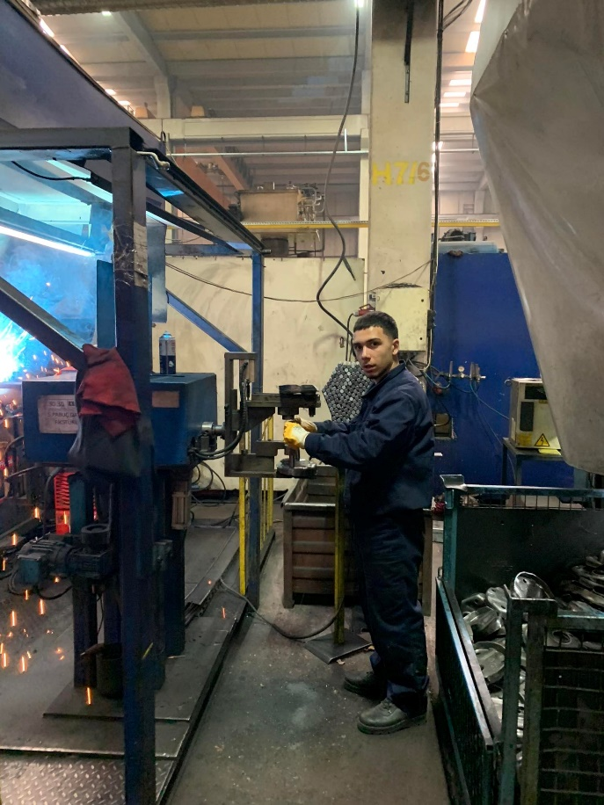
Péntek: Reggel felkeltünk, és nem mentünk reggelizni. Annyi időnk volt, hogy felöltöztünk, és mentünk dolgozni.! Melóba éréskor jó kedvvel fogadtak ismét, és jól el is hülyéskedtünk egésznap a helyiekkel. Mi után vége lett a melónak, visszaértünk a hotelbe, fürödtünk és vacsoráig pihentünk. Vacsora után volt Tuncayjal egy kis megbeszélés. Értékeltük az egész heti munkát, kaját, meg mindent. Aztán mentünk bowlingozni. Jól éreztem magam a bowlingozás közben, viszont picit fáradt voltam. Haza értünk a bowlingról. Átöltöztem, aztán aludtam is.
Szombat: free time (szabad program) Reggel felkeltünk. Egésznap pihentünk. Egyszer kimentünk a városba szétnéztünk, aztán jöttünk vissza a hotelbe.
Vasárnap: reggel 8:30 körül felkeltünk, és mentünk egy kisebb túrára. Voltunk a földalatti városba. Az tetszett nekem, meg még voltunk keresztény templomoknál. Aztán ebédeltünk (svéd asztalos). Meg voltam elégedve az ebéddel. Ebéd után mentünk még egy panoráma kilátóhoz, aztán végre a hotelbe, ahol tudtunk pihenni.
3.hét
Hétfő: Reggel felkeltünk, majdnem elaludtunk. Reggelizni nem mentünk. Kezdődött az utolsó heti munka. Nehezen telt el a hétfői nap de nap végére jobb kedvem lett. Visszaértünk a hotelbe. Lefürödtünk és felmentünk a városba a fiúkkal. Én vettem egy mellényt, ami nagyon jó és tetszik.
Kedd: Reggel ismét majdnem elaludtunk, viszont megint nem mentünk reggelizni. A munkában éreztem is, hogy kellett volna a reggeli. Ez a keddi nap hamar eltelt, jobban is éreztem magam bent a cégnél. Sokat nevettünk a munkatársakkal. Az ebéd nem volt valami jó, de jól tudtam lakni. Eljött a munkanap vége.
Szerda: Reggel elaludtunk túlságosan. Ott is hagytak a hotelben minket. Azt hittük nem is fogunk menni dolgozni, de hála istennek Ramazan bevitt minket a céghez. Egy óra késéssel meg is érkeztünk. Hamar elment ez a szerdai nap. Vacsora után mentünk Ramazannal bowlingozni. Most jobban ment a bowling, mint múlthét pénteken. Bowling után nem nagyon mentünk sehova inkább pihentünk.
Csütörtök: Eljött az utolsó munkanap. Reggel már jó kedvel keltem ki az ágyból. Elmentünk dolgozni. A munkatársaknak szétosztottam az kisebb ajándékokat. Nagyon örültek neki. 10:00 óra körült átraktak engem egy másik munkasorra, ahol nem volt annyira megterhelő a munka. Munka után visszavittek a hotelbe. Este megnyírtam magam és egy pár havert. Jól éreztem magam közben.
Péntek: Reggel felkeltünk és elmentünk Tuncayékkal focizni. Elég jól éreztem magam, de el is faradtam foci közben. Foci után elmentünk egy dönert enni. Kaja után visszamentünk a hotelbe, ahol tudtunk pihenni. Vacsora után Tuncay egy közös meg beszélést tartott. A három hetet foglaltuk össze, és kölcsönösen értékeltük. Megbeszéltük, hogy ki, miben fejlődött, milyen tapasztalatokat visz haza. Kapott mindenki Tuncytól egy kis ajándékot és egy oklevelet a hogy teljesítettük a gyakorlatot. Ezután elmentünk egy török night showra egy barlang terembe. Elég jól táncoltak a lányok. A vége fele volt a hastánc az nekem egy picit jobban tetszett.
Szombat: Reggel felkeltünk lementünk reggelizni, és azután kivittek minket a repülőhöz (Kayseribe). Ez a repülő elvitt minket Isztambulba. Isztambulban vártunk egy erős 3 órát, de hamar elment. Felszálltunk. Végig aludtam. Az utolsó 10 15 percben keltem fel. Örültem, hogy haza értünk (épségben). Azt hiszem nagyon sokat tanultam a szakmámban és az életben.

Berki Kevin
hegesztő

